Zvyk, že velikonoční zajíček přináší čokoládová vajíčka, k nám přišel z Německa. Podle jedné povídky, kterou napsal německý spisovatel, se říká, že zajíček snáší v poli pro hodné děti barevná vajíčka.

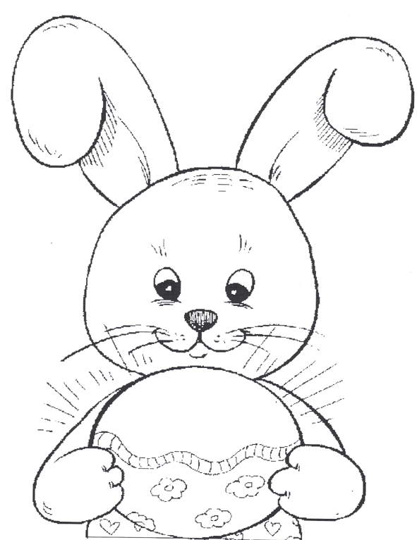
V bibli je zobrazován jako stvoření maličké, ale velice moudré. Je symbolem chudoby, skromnosti a sebeobětování se pro druhé. Když dva zajíce honí třeba pes, matou psa tím, že se střídají v běhu. Jeden zajíc se obětuje pro druhého.

Vymysli zajíčkovi jméno, vykresli ho podle zadání.

Zajíček ___________má hnědou srst, jen kolem čumáčku a pusinky je srst bílá. Kouká na Tebe zelenýma očima. Jeho čumáček a pusinka jsou růžové. ___________sedí v trávě a drží v pacičkách žlutou kraslici, na kterou namaloval červené kvítky a zelenou klikatou čáru. Na kraslici napsal tři příklady, které měly výsledek 78.

